Fil rouge
GameHub
Un hub de jeux, construit incrément par incrément
EPHEC — Bachelier en informatique, niveau 2
Année académique 2026-2027

Comment travailler ce fil rouge
Contrairement aux thèmes, qui se travaillent en une soirée, GameHub vous accompagne toute l'année. Chaque incrément ajoute une couche à ce que vous avez déjà écrit, et la plupart vous feront modifier du code d'il y a trois semaines.
La numérotation est séquentielle, et non thématique comme celle des exercices : ici l'ordre est imposé par les dépendances. On ne peut pas écrire G.7 sans avoir fait G.6.
Le projet est le vôtre : vous le construisez dans votre propre dossier, et non dans le recueil d'exercices.

Les packages
be.ephec.gamehub GameHub, le point d'entree
be.ephec.gamehub.modele Joueur, Partie, TypeJeu, ResultatPartie
be.ephec.gamehub.jeux l'interface Jeu, la fabrique, les jeux
be.ephec.gamehub.observateurs ObservateurPartie, JournalParties
be.ephec.gamehub.fenetre la fenetre du Nim et son lanceur (G.33)

Ce que le fil rouge apporte
Chaque incrément met en œuvre ce que vous venez de voir en cours, mais dans un programme qui existe déjà. C'est la différence essentielle avec les exercices : il faut faire entrer une idée neuve dans du code écrit avant elle.
Incréments | Ce qu'ils mettent en œuvre
G.1 à G.3 | classes, champs immuables, toString, saisie
G.4 à G.9 | dates, packages, énumérations, records
G.10 à G.13 | classes abstraites, interfaces, patron Observateur
G.14 à G.20 | interfaces, fabrique, stratégies, découplage
G.21 à G.27 | collections, files, comparaisons
G.28 | quand l'abstraction ne suffit plus
G.29 et G.30 | héritage bien placé : deux jeux de grille, un seul algorithme
G.31 et G.32 | généricité et lambdas : une paire qui a un sens, une fabrique sans switch
G.33 et G.34 | JavaFX : le Nim dans une fenêtre, puis des boutons liés à la pile
G.35 | fichiers : un journal qui survit à l'arrêt du programme

Première partie — le modèle
Quatre classes et deux énumérations, qui décrivent une partie sans encore savoir y jouer.
G.1 Le joueur
Écrivez une classe Joueur. Un joueur a un pseudo et un email, tous deux immuables et fournis au constructeur. Elle présente getPseudo, getEmail, et un toString au format :
pseudo <pseudo@mail.com>
- À se demander : quel mot-clé fait respecter l'immuabilité par le compilateur plutôt que par votre vigilance ?
G.2 La partie
Écrivez une classe Partie, vide pour l'instant, qui modélise une partie entre deux joueurs — deux champs. Son constructeur reçoit les deux Joueur, et son toString rend :
Partie entre Joueur1 et Joueur2
Les joueurs y sont utilisés tels quels, ce qui provoque l'appel de Joueur.toString.
G.3 Le point d'entrée
Écrivez une classe GameHub avec une méthode main : elle crée deux joueurs en demandant pseudo et email au Scanner, puis génère une partie entre eux.
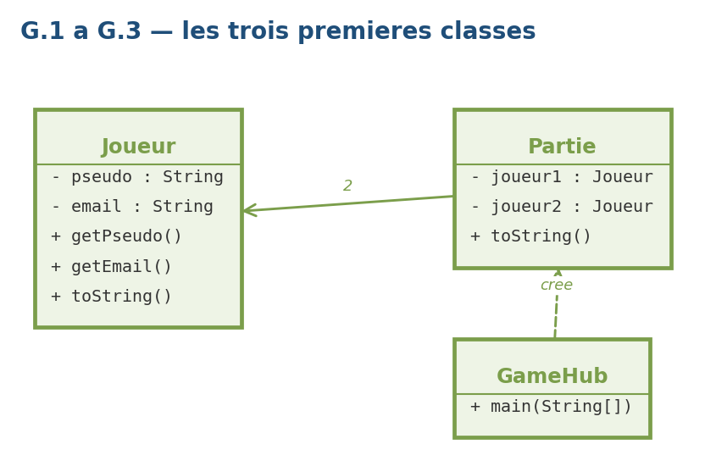
En vert, les classes ajoutées. Une Partie connaît deux Joueur ; GameHub crée l'une et les autres.
G.4 Les dates
Ajoutez à Partie les champs dateHeureDebut et dateHeureFin, tous deux LocalDateTime. Le début est initialisé dans le constructeur par LocalDateTime.now() ; la fin par une méthode terminer. Ajoutez les accesseurs.
- À se demander : en prenant la date dans le constructeur, existe-t-il un instant où une Partie serait sans date de début ? Est-ce souhaitable ?
G.5 Les packages
Structurez le projet : be.ephec.gamehub pour le hub, be.ephec.gamehub.modele pour Joueur et Partie. Service et interface utilisateur viendront plus tard.
Faites-le avec Refactor → Move plutôt qu'à la main : IntelliJ déplacera les fichiers, ajoutera les instructions package et corrigera tous les imports. Voir IDE.21 du guide.
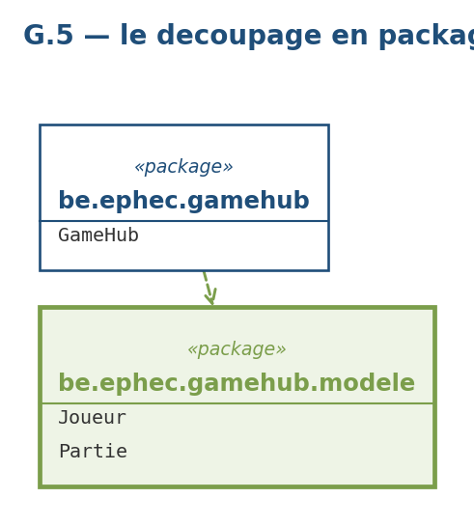
Deux packages. Les flèches en pointillé se lisent « dépend de ».
G.6 Les deux énumérations
Créez TypeJeu — pour l'instant NIM, MORPION et PUISSANCE4 — et ResultatPartie avec JOUEUR1_GAGNE, JOUEUR2_GAGNE et MATCH_NUL.
TypeJeu a besoin d'un champ nom et d'un toString pour être affichable dans un menu : PUISSANCE4 se lit mal.
- À se demander : dans quelle classe ces deux énumérations vont-elles servir ?
G.7 Type et résultat dans la partie
Représentez dans Partie le type de jeu et le résultat. C'est terminer qui reçoit le résultat et l'enregistre. Ajoutez les accesseurs, et complétez le toString :
"Partie " + typeJeu + " entre " + joueur1 + " et " + joueur2
+ " commencee a " + dateHeureDebut
+ (resultat != null ? " - resultat : " + resultat : "")
G.8 Le résumé
Créez un record ResumePartie contenant le pseudo du gagnant, les dates de début et de fin, et le type de jeu.
- À se demander : à quel endroit ce record peut-il se créer ? Dans quelle classe, et dans quelle méthode ? Cherchez le seul moment où toutes ses données existent en même temps.
G.9 Le hub complété
Modifiez GameHub : ajoutez le choix du type de jeu en affichant les valeurs de TypeJeu, créez une partie et affichez-la, terminez-la et affichez-la à nouveau.
- À se demander : construisez le menu à partir de TypeJeu.values(). Que se passe-t-il alors le jour où vous ajoutez un jeu au catalogue ?
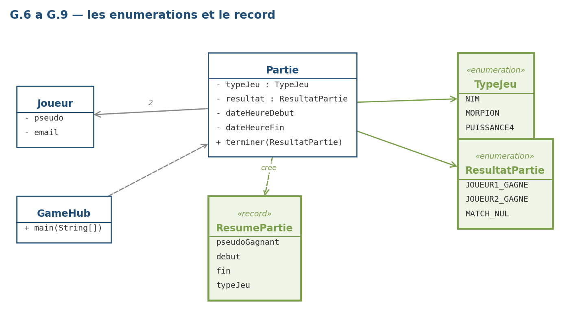
L'état du modèle à la fin de la première partie. Partie est devenue le centre : elle connaît tout le reste.

Deuxième partie — abstraction et observation
G.10 Une classe abstraite Jeu
Créez une classe abstraite Jeu qui possède un champ protected Partie partie, un constructeur recevant une Partie, et déclare une méthode abstraite void jouer().
Cet incrément sera remis en cause
La conception retenue ici — une classe abstraite, une méthode jouer() sans paramètre ni résultat — sera remplacée dès la séance suivante par une interface Jeu de signature différente.
Ce n'est pas un accident de parcours : c'est la vie normale d'une conception. Faites-le quand même, et gardez-en le souvenir. La comparaison des deux vaut plus que l'une des deux.
G.11 L'interface d'observation
Créez une interface ObservateurPartie avec trois méthodes : onDebut(Partie), onCoup(Partie) et onFin(Partie). L'idée est de pouvoir observer le déroulement d'une partie.
G.12 La partie observable
Modifiez Partie pour qu'elle enregistre des observateurs :
- une liste d'observateurs ;
- des méthodes ajouterObservateur et retirerObservateur ;
- des méthodes privées notifierDebut, notifierCoup et notifierFin, qui parcourent la liste ;
- un appel à notifierDebut dans le constructeur, et à notifierFin dans terminer.
Une question à se poser en exécutant
Les observateurs s'ajoutent après la construction de la Partie. Que voit donc l'observateur quand notifierDebut est appelé depuis le constructeur ?
Lancez, et regardez. Puis proposez une correction — il y en a au moins trois.
G.13 Un observateur concret
Créez une classe JournalParties qui implémente ObservateurPartie et affiche sur la console le début de la partie, chaque coup joué, et la fin.
- À se demander : cet observateur pourrait-il écrire dans un fichier au lieu de la console ? Combien de lignes de Partie faudrait-il changer ?
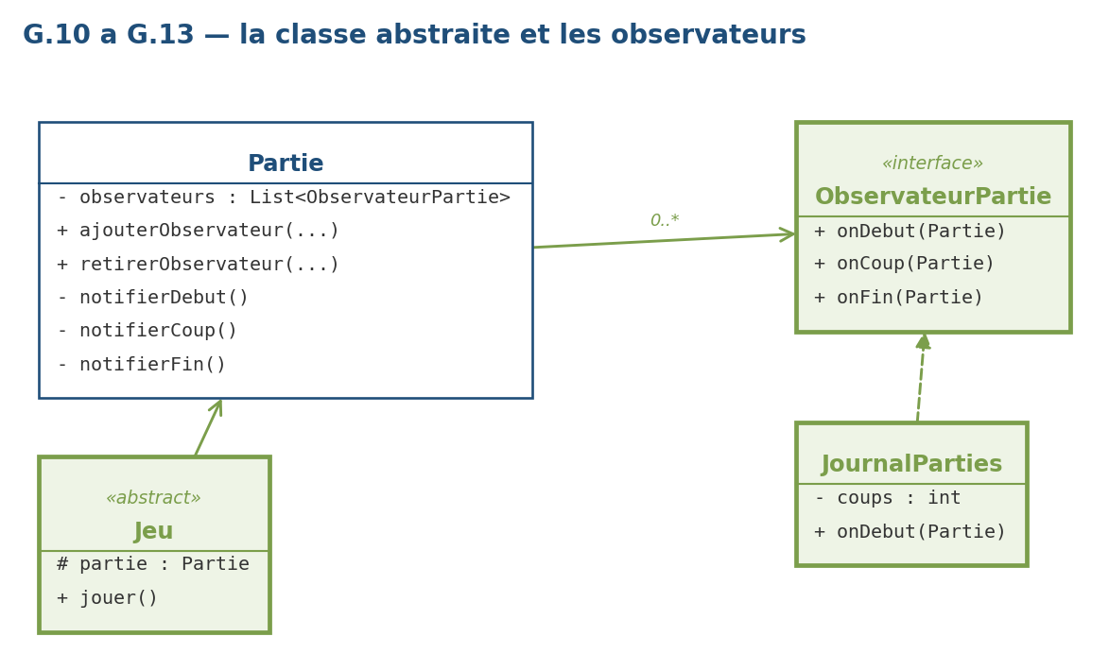
Partie ne connaît que l'interface ObservateurPartie, jamais JournalParties. C'est ce découplage qui permettra d'ajouter d'autres observateurs.

Troisième partie — découpler les jeux du hub
Sept incréments pour que GameHub cesse de connaître les jeux qu'il lance. C'est le passage le plus important du fil rouge : à sa fin, ajouter un jeu ne demandera plus une seule ligne dans le hub.
G.14 L'interface Jeu
Remplacez la classe abstraite de G.10 par une interface du même nom, dans un nouveau package be.ephec.gamehub.jeux :
public interface Jeu {
TypeJeu getType();
ResultatPartie jouer(Joueur joueur1, Joueur joueur2);
}
Pourquoi cette conception remplace la précédente
La classe abstraite de G.10 imposait un champ Partie à chaque jeu, et sa méthode jouer() ne rendait rien. Un jeu devait donc modifier la Partie lui-même — il en savait trop.
Ici le jeu reçoit deux joueurs et rend un résultat. Il ne connaît plus la Partie du tout : c'est le hub qui fait le lien. Chacun retrouve une seule responsabilité.
Supprimez l'ancienne classe. Garder les deux ne ferait qu'entretenir la confusion.
- À se demander : l'interface ne déclare aucun champ, là où la classe abstraite en imposait un. Qu'est-ce que cela change pour celui qui écrit un jeu ?
G.15 La fabrique
Créez JeuFactory, avec une seule méthode :
Jeu creer(TypeJeu type)
Elle rend l'implémentation correspondant au type demandé. Pour l'instant, aucun jeu n'existe : levez une exception explicite pour les types non implémentés.
L'intérêt tient en une phrase. GameHub ne manipulera plus que des Jeu, et déléguera la construction. Vérifiez-le en relisant vos imports : aucune classe concrète de jeu ne doit apparaître dans GameHub.
- À se demander : cette fabrique est le seul endroit du programme qui connaisse toutes les classes de jeux. Est-ce un défaut ou une qualité ?
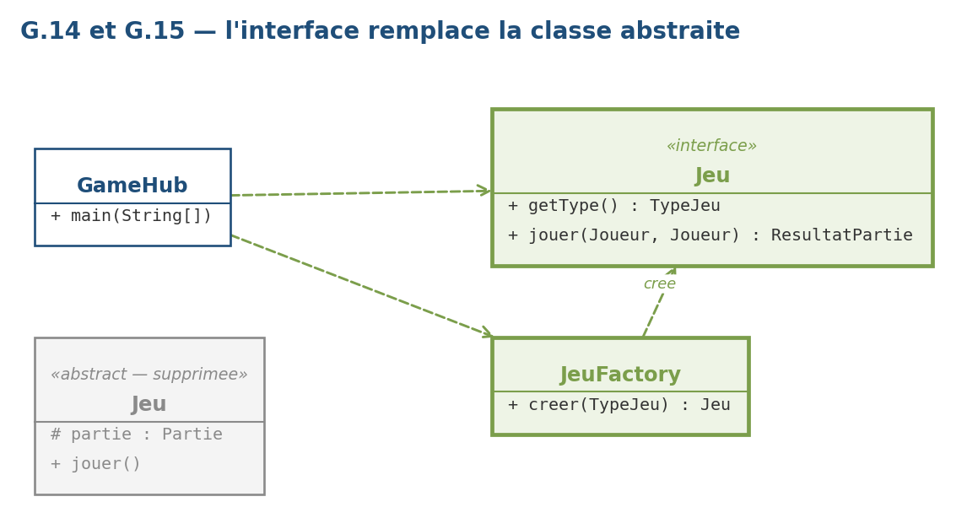
En gris, la classe abstraite de G.10 que l'interface remplace. GameHub ne dépend plus que de Jeu et de la fabrique.
G.16 Le matériel du Nim
Écrivez Pile et ReglesNim dans be.ephec.gamehub.jeux.nim.
Classe | Ce qu'elle porte
Pile | un nombre d'allumettes, restantes(), estVide(), retirer(int)
ReglesNim | le maximum par tour, maximumRetirable(Pile), coupValide(Pile, int)
La pile ne connaît aucune règle. Elle ne sait pas combien on a le droit de retirer, ni qui gagne. Elle compte. Les règles vivent à côté, où elles peuvent changer sans qu'on touche à la pile.
La règle du jeu : chacun retire une, deux ou trois allumettes à son tour. Celui qui retire la dernière a perdu.
- À se demander : que doit faire retirer(4) sur une pile qui n'en a que trois ? Descendre à −1, ou refuser ? Voir CC-ERR.1.
G.17 Les stratégies
Un joueur de Nim doit décider combien d'allumettes retirer. Cette décision est un comportement, et elle change d'un joueur à l'autre : c'est donc une interface.
public interface StrategieNim {
int combienRetirer(Pile pile, ReglesNim regles);
}
Écrivez-la, puis une première implémentation : StrategieTimide, qui retire toujours une allumette.
Pourquoi passer les règles en paramètre. Une stratégie qui supposerait « le maximum est trois » cesserait de fonctionner à la première variante du jeu. Celle-ci demande.
- À se demander : combien de méthodes cette interface déclare-t-elle ? Quel nom porte ce genre d'interface, et que pourrez-vous en faire au thème LAM ?
G.18 Le jeu de Nim
Écrivez JeuNim, qui implémente Jeu. Son constructeur reçoit le nombre d'allumettes initiales et les règles ; ses deux joueurs utilisent pour l'instant la stratégie timide.
La méthode jouer fait tourner la partie : tant que la pile n'est pas vide, le joueur dont c'est le tour consulte sa stratégie, retire, et la main passe. Celui qui vide la pile a perdu.
Cette classe ne contient aucune règle de décision. Elle ne sait pas combien retirer — elle demande à une stratégie. Elle ne sait pas ce qui est permis — elle demande aux règles. Elle orchestre, et c'est tout.
- À se demander : que se passe-t-il si une stratégie propose un coup interdit ? Votre jeu doit-il lui faire confiance ?
- Branchez TypeJeu.NIM dans la fabrique, et lancez une partie depuis le hub. Deux joueurs timides : que se passe-t-il, et est-ce intéressant ?
G.19 Choisir sa stratégie
Deux joueurs timides font une partie prévisible. Ajoutez deux stratégies, et de quoi les choisir.
Élément | Ce qu'il fait
StrategieAleatoire | retire un nombre au hasard, dans ce que les règles autorisent
StrategieMaligne | la stratégie gagnante — voir ci-dessous
TypeStrategieNim | l'énumération des stratégies proposables
StrategieNimFactory | StrategieNim creer(TypeStrategieNim)
La stratégie gagnante, si vous voulez la chercher vous-même
Celui qui retire la dernière allumette perd. Il faut donc laisser exactement UNE allumette à l'adversaire.
Avec un maximum de trois par tour, l'adversaire peut toujours ramener un total de quatre à zéro : quoi qu'il retire, on complète à 4. Les positions perdantes sont donc celles où il reste 1, 5, 9, 13…
Cherchez la formule avant de lire le corrigé. Elle tient en une ligne, et elle utilise un modulo.
- À se demander : vous venez d'écrire une seconde fabrique. Quel est le rapport avec JeuFactory, et pourquoi le même motif revient-il un étage plus bas ?
- Testez vos stratégies sans jouer de partie. Une stratégie est une fonction de la pile et des règles vers un nombre : rien n'est plus facile à vérifier en JUnit.
G.20 Un jeu qui se configure
Créez l'interface JeuConfigurable, qui déclare void configure(Scanner entree). Faites-la implémenter par JeuNim : sa méthode demande à l'utilisateur la stratégie de chaque joueur, et appelle la fabrique.
Modifiez enfin GameHub : après avoir obtenu un Jeu de la fabrique, il configure celui-ci s'il est configurable.
if (jeu instanceof JeuConfigurable configurable) {
configurable.configure(clavier);
}
Une interface qui ne sert qu'à marquer
JeuConfigurable ne décrit pas ce qu'est un jeu : elle signale une capacité optionnelle. Tous les jeux n'ont pas de réglages, et les forcer à écrire une méthode configure() vide serait pire que de les laisser tranquilles.
C'est pour cela qu'on a créé une seconde interface plutôt que d'ajouter une méthode à Jeu. Une interface décrit ce qu'on peut faire avec un objet — pas ce qu'on aimerait qu'il sache faire.

Où vous en êtes
Relisez GameHub. Il ne connaît aucune classe concrète de jeu, aucune stratégie, aucune règle. Il demande, configure, lance et affiche. Ajouter un jeu au catalogue demande désormais une valeur dans TypeJeu, une classe, et un cas dans la fabrique — et pas une ligne ici.
C'est ce que les trois séances précédentes servaient à construire. Les incréments qui suivent vont s'appuyer dessus, puis le mettre en défaut.
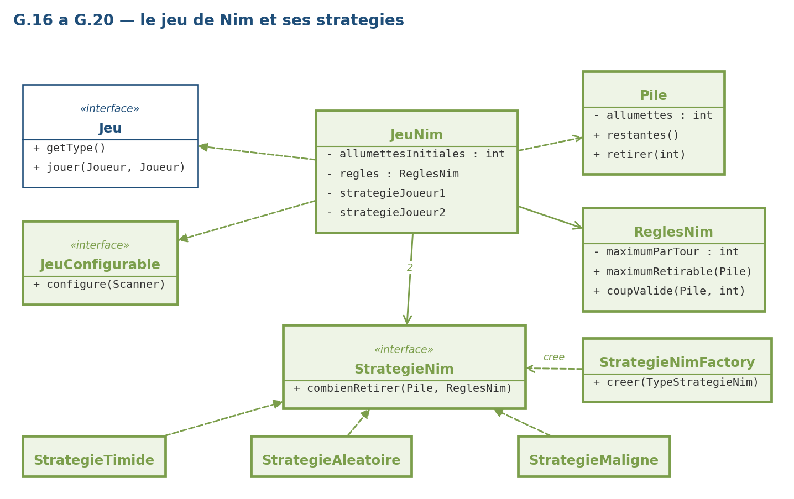
Le jeu de Nim au complet. JeuNim ne connaît aucune stratégie concrète : il en reçoit deux, et les fait travailler.

Quatrième partie — le jeu de bataille
Ces sept incréments s'appuient sur tout ce qui précède : l'interface Jeu, la fabrique, et JeuNim comme modèle de jeu concret.
G.21 Le deck en List
Redéfinissez le Deck de cartes en utilisant une List au lieu d'un tableau. Le Deck a été défini en ENU.3. Trois choses changent : le champ cartes, le constructeur, et la méthode shuffle qui se réduit à Collections.shuffle(List).
G.22 La carte et sa valeur
Renommez Card en Carte et ajoutez-lui getValeur. Créez l'énumération Valeur sur le modèle de Value, mais dans un ordre différent : la première est DEUX, la dernière AS.
Pourquoi cet ordre. Il fait correspondre c1.getValeur().compareTo(c2.getValeur()) aux règles de la bataille. L'ordre de déclaration d'une énumération porte une information — c'est déjà ce que montrait ENU.1.
G.23 La version simplifiée
Écrivez JeuBatailleV0, où les cartes sont jetées en cas de bataille. Un champ maxTours évite que la partie ne tourne indéfiniment, et getType rend TypeJeu.BATAILLE.
Ajoutez deux méthodes privées pour la lisibilité :
Méthode | Ce qu'elle fait
comparer(Carte, Carte) | compare les forces des deux cartes
distribuer(Deck, Deque<Carte>, Deque<Carte>) | distribue les cartes entre les deux mains
G.24 La méthode jouer, mise en place
Attaquez ResultatPartie jouer(Joueur, Joueur), dans sa version sans bataille :
- vérifiez d'abord que les deux Joueur ne sont pas null ;
- construisez le Deck et mélangez-le ;
- créez deux ArrayDeque pour les mains, et remplissez-les par distribuer ;
- créez une ArrayList cimetiere pour les cartes retirées.
G.25 La méthode jouer, la boucle
Initialisez un compteur de tours. Tant qu'aucune pioche n'est vide et que le maximum n'est pas atteint :
- incrémentez le tour ;
- piochez la première carte de chaque joueur, par pollFirst() ;
- comparez-les ;
- ajoutez les deux cartes à la fin de la pioche du gagnant par addLast(...), ou au cimetière en cas d'égalité.
G.26 La méthode jouer, le résultat
À la sortie de la boucle, déterminez le résultat :
Situation | Résultat
les deux pioches sont vides | MATCH_NUL
la pioche du joueur 1 est vide | JOUEUR1_GAGNE
la pioche du joueur 2 est vide | JOUEUR2_GAGNE
aucune n'est vide — on a atteint maxTours | MATCH_NUL
- À se demander : une pioche vide signifie que le joueur a tout perdu. Les deux lignes du milieu vous paraissent-elles cohérentes entre elles ?
G.27 La vraie bataille
Pour JeuBatailleV1, les cartes déposées vont dans une List appelée pot. En cas d'égalité, appelez resoudreBataille(piocheJ1, piocheJ2, pot, joueur1, joueur2).
À vous de comprendre la logique de cette méthode, qui boucle pour prendre en compte le cas où deux cartes visibles successives sont encore égales.
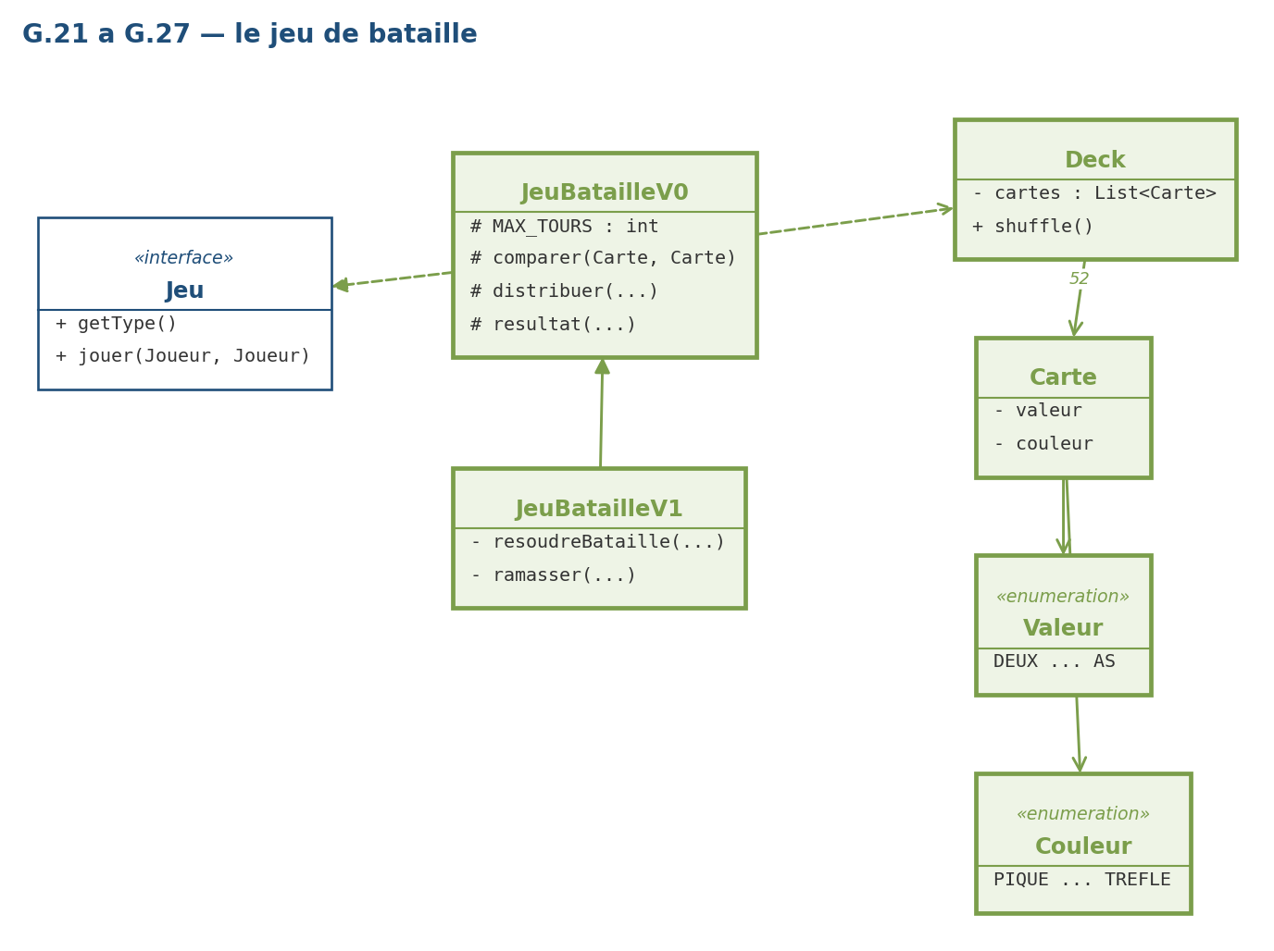
JeuBatailleV1 hérite de V0 et ne redéfinit qu'une méthode : tout le reste est commun.

Cinquième partie — quand l'abstraction ne suffit plus
L'incrément qui suit met en défaut l'abstraction construite depuis le début. Ce n'est pas un échec de conception : aucune abstraction ne prévoit tout, et le vrai savoir-faire n'est pas de deviner juste du premier coup — c'est de savoir quoi faire le jour où l'on s'est trompé.
G.28 Un jeu qui se joue seul

La demande
On veut ajouter « Devine le nombre » au catalogue. L'ordinateur tire un entier entre 1 et 100, le joueur propose des valeurs, le programme répond « plus grand » ou « plus petit ». La partie se termine quand le nombre est trouvé, ou après dix essais. C'est un jeu simple, qui tient en trente lignes.

Le problème
Ce que le contrat impose | Ce que le jeu demande
jouer(Joueur j1, Joueur j2) — deux joueurs | un seul joueur
ResultatPartie : J1 gagne, J2 gagne, match nul | gagné, ou perdu
Ne codez rien tout de suite. Cet incrément est d'abord une discussion. Prenez dix minutes pour peser les pistes, seul ou à deux, avant d'écrire une ligne.

Les pistes, et ce qu'elles coûtent
Piste | Ce qu'elle donne | Ce qu'elle coûte
passer deux fois le même joueur, ignorer le second | rien à changer nulle part | la signature ment ; le prochain lecteur croira que le jeu oppose deux personnes
ajouter GAGNE et PERDU à ResultatPartie | le résultat devient honnête | tous les jeux à deux devront ignorer deux valeurs qui ne les concernent pas
créer une interface JeuSolo à côté de Jeu | chaque contrat reste net | GameHub devra distinguer les deux, avec un test de type
élargir Jeu à une liste de joueurs | un seul contrat couvre tous les cas | toutes les classes existantes sont à modifier

Ce qu'on vous demande
- choisissez une piste, ou inventez-en une autre ;
- écrivez JeuDevineLeNombre et faites-le apparaître dans le catalogue ;
- faites en sorte que le hub le lance comme n'importe quel autre jeu ;
- et surtout, écrivez en trois lignes de commentaire POURQUOI vous avez choisi cette piste-là.
C'est la justification qui est évaluée
Les quatre pistes fonctionnent. Aucune n'est la bonne réponse, et c'est volontaire : à l'examen, l'objectif C.1 demande de justifier vos choix de conception, pas de retrouver ceux du professeur.
Une justification convaincante nomme ce que la solution coûte, pas seulement ce qu'elle apporte.

Questions à se poser
- La première piste est la seule qui ne touche à rien. Pourquoi est-elle pourtant la plus dangereuse à long terme ? Voir CC-NOM.4 sur les signatures qui mentent.
- Si vous choisissez JeuSolo, GameHub devra tester le type du jeu avant de l'exécuter. N'était-ce pas précisément ce que l'interface Jeu servait à éviter ?
- Combien de jeux solitaires faudrait-il avant que votre choix devienne clairement le bon, ou clairement le mauvais ?

Sixième partie — deux jeux de grille pour le prix d'un
Le catalogue annonce un morpion et un puissance 4 depuis l'incrément G.6. Ils n'ont jamais été écrits, et la fabrique lève une exception pour eux depuis quinze incréments. Il est temps.
Ces deux jeux se ressemblent beaucoup : une grille rectangulaire, deux joueurs qui posent chacun leur tour, et une victoire par alignement. Ils diffèrent par la taille, par la longueur de l'alignement gagnant, et par une seule règle — au puissance 4, la marque tombe.
G.29 Le morpion, et la grille qu'il partage
Trois cases sur trois, trois marques alignées pour gagner, deux joueurs au clavier.

Quatre classes, dans deux packages
Classe | Package | Ce qu'elle porte
Marque | jeux.grille | VIDE, JOUEUR1, JOUEUR2, et le symbole affiché
GrilleAlignement | jeux.grille | abstraite : le tableau, l'alignement, l'affichage
GrilleMorpion | jeux.morpion | 3×3, et poser une marque sur une case libre
JeuMorpion | jeux.morpion | la boucle de partie et le dialogue

La décision qui compte
Pourquoi une classe abstraite dès maintenant, alors qu'un seul jeu s'en sert ? Parce que le second arrive à l'incrément suivant, et qu'il posera exactement la même question : des marques alignées, dans quatre directions.
Ce n'est donc pas de l'anticipation en l'air. Le second cas est connu, et il est à la page suivante. Écrire la recherche d'alignement dans GrilleMorpion obligerait à la récrire, ou à la déplacer, dans vingt minutes.
Ce que la classe mère ne sait pas faire : poser une marque. Le morpion la pose où l'on veut, le puissance 4 la laisse tomber. C'est la seule chose qui les distingue vraiment, et c'est donc la seule que chaque sous-classe écrit.

La recherche d'alignement
Pour chaque case occupée, on regarde si N marques identiques se suivent dans une direction. Quatre directions suffisent :
{1, 0} horizontale
{0, 1} verticale
{1, 1} diagonale montante
{1, -1} diagonale descendante
Pourquoi pas huit ? Les quatre autres sont les mêmes parcourues à l'envers. Les vérifier reviendrait à compter deux fois le même alignement.

Deux conventions à fixer
- La ligne 0 est en bas. Cela n'a aucune importance au morpion, et toute l'importance au puissance 4 : autant le décider maintenant.
- Un coup invalide rend false, il ne lève pas d'exception. Une case déjà prise est une erreur de l'utilisateur, pas un défaut du programme — voir CC-ERR.2.

Vérification
Trois alignés sur la ligne du bas, sur une colonne, sur chaque diagonale : quatre parties à gagner. Puis une grille pleine sans alignement, qui doit rendre un match nul.
G.30 Le puissance 4, presque gratuit
Sept colonnes, six lignes, quatre marques alignées. Deux classes, et c'est tout.

Ce que vous avez à écrire
Une seule méthode, en vérité : celle qui laisse tomber une marque dans une colonne. On cherche la première case libre en partant du bas — c'est la gravité, et c'est tout le jeu.
Le reste de GrillePuissance4 tient dans son constructeur : sept, six, quatre.

Comptez les lignes que vous n'écrivez pas
Ce dont le jeu a besoin | D'où cela vient
le tableau des cases | GrilleAlignement
la recherche d'alignement | GrilleAlignement
le test de grille pleine | GrilleAlignement
l'affichage | GrilleAlignement
la gravité | vous, en huit lignes
Tout cela a été écrit une fois, à l'incrément précédent, pour un jeu qui n'avait ni la même taille, ni la même règle de victoire, ni la même façon de poser une marque.

Une question, et une réponse qui n'est pas celle qu'on attend
La boucle de partie de JeuPuissance4 ressemble beaucoup à celle de JeuMorpion. Faut-il l'extraire à son tour, dans une classe mère commune ?
Non, et il faut savoir argumenter pourquoi. Les deux boucles se ressemblent, mais elles ne demandent pas la même chose à l'utilisateur — deux nombres ici, un seul là. Une classe mère commune devrait prévoir les deux cas, donc déclarer une méthode abstraite « demander un coup », donc ajouter une abstraction pour économiser une quinzaine de lignes.
La duplication de la grille valait d'être supprimée : une centaine de lignes, et un algorithme où l'on se trompe. Celle-ci ne le vaut pas. Voir CC-CLS.3 — la règle dit de ne pas se répéter, elle ne dit pas de tout factoriser.

Vérification
- Une marque lâchée dans une colonne vide se pose en bas ; la suivante juste au-dessus.
- Quatre alignées horizontalement, verticalement et en diagonale font gagner ; trois ne font rien.
- Une colonne pleine refuse un jeton de plus, sans planter.

Et la fabrique
Ajoutez les deux cas. Le default qui levait une exception n'a plus rien à absorber : toutes les valeurs de TypeJeu ont maintenant leur jeu. Laissez-le — il coûte une ligne, et il protège le jour où une valeur s'ajoutera.
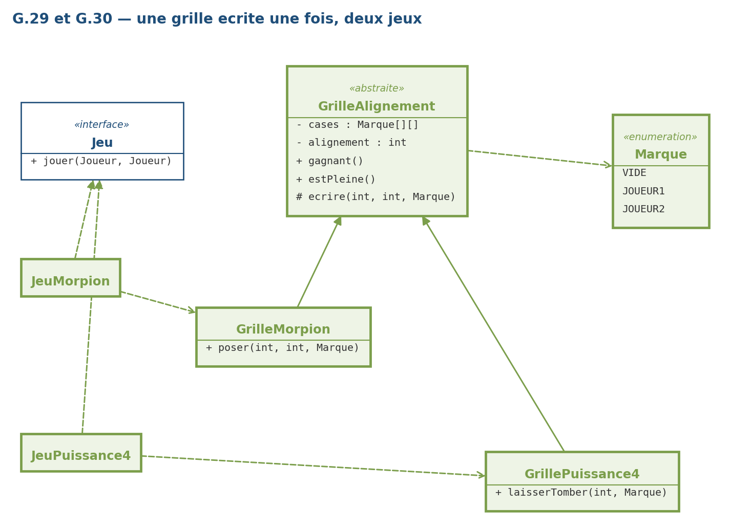
Deux jeux, deux grilles, un seul algorithme d'alignement. Les deux traits pleins vont chacun vers la classe mère, pas l'un vers l'autre.

Septième partie — des paires qui ont un sens, une fabrique sans switch
Deux incréments courts, qui ne font apparaître aucun jeu. Ils reprennent du code écrit depuis longtemps avec deux outils neufs : la généricité, puis les lambdas.
G.31 Un objet par joueur

Ce qui se répète
Relisez JeuNim. Il garde deux champs jumeaux, strategieJoueur1 et strategieJoueur2, et choisit le bon par un opérateur ternaire. Quelques lignes plus bas, le même ternaire choisit le joueur. La bataille fait pareil avec ses deux pioches.

Ce qu'on vous demande
Écrivez dans modele une classe générique ParJoueur<T>, immuable, qui garde une chose pour chaque joueur.
Membre | Ce qu'il fait
ParJoueur(T duPremier, T duSecond) | reçoit les deux éléments
duPremier(), duSecond() | rendent chacun le sien
selon(boolean auTourDuPremier) | rend celui du joueur dont c'est le tour
Introduisez-la ensuite dans JeuNim : un champ ParJoueur<StrategieNim> remplace les deux stratégies, et une variable ParJoueur<Joueur> remplace le choix du joueur dans jouer. Les deux ternaires disparaissent.

Vérification
Le Nim se joue exactement comme avant : mêmes stratégies, mêmes coups, mêmes résultats. Un incrément qui ne change pas le comportement se vérifie en comparant deux parties.

Questions à se poser
- Une Paire<T> stockerait exactement la même chose. Que dit ParJoueur de plus ? Voir CC-NOM.1.
- La même classe sert pour des stratégies et pour des joueurs, sans un seul transtypage. Combien de classes aurait-il fallu sans la généricité ?
- La bataille passe ses deux pioches en paramètres jumeaux à plusieurs méthodes. Faut-il y introduire ParJoueur aussi ? Dites ce que cela coûterait, et ce que cela rapporterait, avant de décider.
G.32 Une fabrique sans switch

Ce qui se répète
Le switch de JeuFactory associe chaque type de jeu à la façon d'en fabriquer un. Ajouter un jeu, c'est ajouter un cas, et un cas n'est rien d'autre qu'une association : ce type, ce constructeur.

Ce qu'on vous demande
Rangez ces associations dans une Map<TypeJeu, Supplier<Jeu>>, un champ constant construit par Map.of. La méthode creer ne fait plus que chercher la fabrication du type demandé et l'exécuter. Si elle n'en trouve pas, elle lève la même exception qu'avant.
TypeJeu.MORPION, JeuMorpion::new,
TypeJeu.NIM, () -> new JeuNim(ALLUMETTES_NIM, new ReglesNim()),
Une référence de constructeur suffit pour un jeu sans paramètre ; le Nim, qui en a deux, demande une lambda. Les deux sont des Supplier<Jeu>.

Vérification
Chaque jeu du menu se lance comme avant. Lancez-en au moins deux, dont le Nim.

Questions à se poser
- Pourquoi ranger la façon de fabriquer un jeu, et pas le jeu lui-même ? Pensez à ce qui arriverait à la deuxième partie de Nim, une fois le premier jeu configuré.
- Le default du switch protégeait contre une valeur sans jeu. Qu'est-ce qui la protège maintenant ?
- La question de G.17 vous promettait le thème LAM : StrategieNim est une interface fonctionnelle. Écrivez StrategieTimide en une lambda. Où pourrait-elle vivre, maintenant que vous savez ranger des comportements dans une Map ?

Huitième partie — une fenêtre
GameHub est une application console. Ouvrir une fenêtre depuis son menu obligerait à démarrer JavaFX à la main, sur un autre fil d'exécution : trois notions hors programme pour un seul jeu. La fenêtre est donc une deuxième porte d'entrée, une application à part qu'on lance directement, dans un package be.ephec.gamehub.fenetre. Le hub console ne change pas.
Comme dans les exercices du thème FX, la classe à lancer n'est pas celle qui hérite d'Application, mais son lanceur, qui vous est donné. Voir TEC-FX.4.
public class LanceurFenetreNim {
public static void main(String[] args) {
Application.launch(FenetreNim.class, args);
}
}
G.33 Le Nim dans une fenêtre
Une partie contre la machine. Vous commencez, à quatorze allumettes ; la machine joue la stratégie maligne. Celui qui prend la dernière a perdu.
Élément | Rôle
un Label | le nombre d'allumettes restantes
trois Button « Prendre 1 » à « Prendre 3 » | votre coup ; un par retrait permis par les règles
les touches 1, 2 et 3 | la même chose, au clavier
un second Label | le coup de la machine, puis le résultat

La contrainte qui compte
Aucune classe du Nim ne change. Pile, ReglesNim et les stratégies sont reprises telles quelles : elles ne savaient rien de la console, elles ne savent rien de la fenêtre.
En revanche, JeuNim ne vous servira pas. Sa méthode jouer est une boucle qui va jusqu'au bout de la partie sans jamais s'arrêter. Une fenêtre ne peut pas l'attendre : elle doit jouer un tour à chaque clic, puis rendre la main.

Deux conseils
Un clic du joueur fait tout un tour : son coup, puis, si la partie continue, celui de la machine. Écrivez-le dans une méthode, et faites-la appeler par les boutons et par le gestionnaire de clavier.
Comme JeuNim, ne faites pas confiance à la stratégie de la machine : vérifiez son coup auprès des règles. Et prévoyez un seul endroit, une méthode, où l'écran apprend que la pile a changé. L'incrément suivant en aura besoin.

Ce que vous devez observer
- la fenêtre s'ouvre sur « 14 allumettes » ;
- chaque clic ou chaque touche retire vos allumettes, puis la machine joue et annonce son coup ;
- un coup impossible, trois allumettes quand il en reste deux, est refusé avec un message, sans planter ;
- la partie annonce qui a perdu, et en jouant juste vous pouvez gagner.

Questions à se poser
- La boucle while de JeuNim n'apparaît nulle part dans votre code. Où est-elle passée ?
- Pourquoi les stratégies se réutilisent-elles sans une ligne changée, alors que JeuNim ne se réutilise pas du tout ?
- Les boutons qui prendraient plus d'allumettes qu'il n'en reste devraient être grisés. Où écririez-vous cette règle, et combien de fois ?
G.34 Des boutons qui savent quand se taire
La réponse à la dernière question : une fois par bouton, et dans aucun gestionnaire.

Ce qu'on vous demande
Ajoutez à la fenêtre une IntegerProperty qui suit le nombre d'allumettes restantes. La méthode où l'écran apprenait que la pile avait changé ne met plus à jour le libellé : elle met à jour la propriété.
Puis liez. Le texte du libellé, par asString. Et la désactivation de chaque bouton, par une seule instruction : celui qui prend n allumettes est grisé quand il en reste moins de n.
bouton.disableProperty().bind(restantes.lessThan(nombre));

Ce que vous devez observer
- le libellé affiche le bon nombre dès l'ouverture, sans ligne pour l'initialiser ;
- à deux allumettes restantes, « Prendre 3 » est grisé ; à une, « Prendre 2 » aussi ;
- à la fin de la partie, les trois boutons sont grisés ;
- la machine et vous jouez exactement comme à l'incrément précédent.

Questions à se poser
- Pourquoi tous les boutons sont-ils grisés à la fin, alors que vous n'avez écrit aucune condition « partie finie » ?
- La propriété vit dans la fenêtre, pas dans Pile. Qu'aurait-on gagné, et perdu, à la mettre dans Pile ?
- Les touches 1, 2 et 3 ignorent les boutons grisés. Votre programme reste-t-il juste ? Qu'est-ce qui le protège ?

Neuvième partie — une mémoire
G.35 Un journal qui survit

Ce qui manque
Depuis G.13, GameHub a un journal. Mais il ne garde rien : il compte les coups d'une partie et les annonce sur la console. Et le hub ne joue qu'une partie par lancement. Quand le programme s'arrête, tout ce qu'il savait disparaît.

Ce qu'on vous demande
Faites écrire au journal chaque partie terminée, sur une ligne, à la fin d'un fichier texte, parties.txt. Puis, au lancement suivant, faites relire ce fichier par GameHub, qui affiche les parties précédentes avant de proposer la suivante.
Dans JournalParties | Ce qu'il fait
un champ, le nom du fichier | « parties.txt » par défaut ; un second constructeur en accepte un autre
onFin | ajoute la ligne de la partie terminée, à la fin du fichier
historique() | relit le fichier et rend la liste des ResumePartie qu'il contient

Le format, à décider avant d'écrire
Une ligne par partie, quatre champs séparés par un point-virgule : le type, le gagnant, le début, la fin. Écrivez le type par son nom de constante, NIM, et non par son libellé : c'est le nom que valueOf sait relire. Les dates s'écrivent et se relisent telles quelles, par toString et LocalDateTime.parse.
NIM;alice;2026-10-11T14:02:17.512;2026-10-11T14:03:40.088

Deux règles
Ouvrez le fichier en ajout : chaque partie s'ajoute aux précédentes, elle ne les remplace pas. Et fermez-le quoi qu'il arrive, par un try avec ressources.
Une erreur d'écriture ne doit pas faire perdre la partie qu'on vient de jouer : signalez-la, et laissez le hub continuer. Au tout premier lancement, le fichier n'existe pas encore, et l'historique est simplement vide. Voir CC-ERR.2.

Vérification
- au premier lancement, GameHub annonce qu'aucune partie n'a été jouée ;
- après deux parties, deux lancements, le troisième les affiche toutes les deux, dans l'ordre ;
- le fichier parties.txt s'ouvre dans un éditeur de texte, et se lit sans le programme.

Questions à se poser
- Que se passe-t-il si un joueur choisit un pseudo qui contient un point-virgule ? Comment s'en protéger ?
- Une ligne abîmée, coupée en plein milieu ou modifiée à la main, fait-elle échouer tout l'historique ? Faut-il l'ignorer, ou s'arrêter ?
- Le thème FIC montre aussi les flux d'objets. Auriez-vous pu écrire la liste des résumés d'un coup ? Qu'auriez-vous perdu ?

La vue d'ensemble
Au terme du fil rouge, huit packages. Les flèches se lisent « dépend de » : remarquez qu'aucune ne remonte vers le hub, et qu'aucun package de jeu n'en connaît un autre.
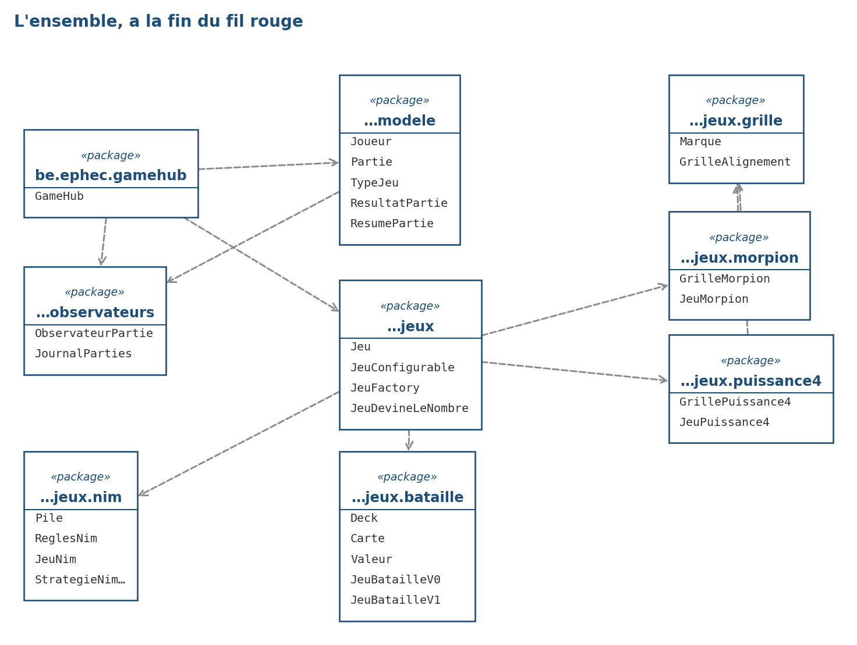
Ajouter un jeu, c'est ajouter un package et un cas dans la fabrique. Rien d'autre.
C'est le résultat de trente-cinq incréments, et la seule chose qu'il faut en retenir : une dépendance qu'on n'a pas créée est une dépendance qu'on n'aura pas à défaire.

